

КИНОТОРГОВАЯ КОМПАНИЯ «ВОЛЬГА» ПРЕДСТАВЛЯЕТ
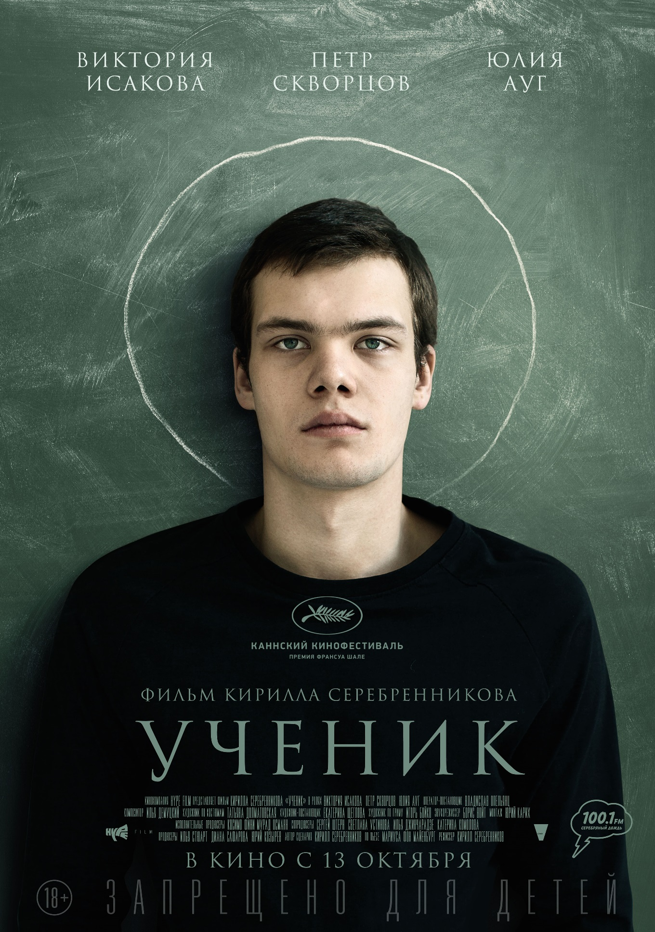
Фильм «УЧЕНИК» снят по пьесе современного немецкого драматурга Мариуса фон Майенбурга «Мученик».
Мир устроен неправильно. Мир погряз во зле. Много лжи, вранья, лицемерия. Добродетель поругана. Вера утрачена.
Главный герой, мальчик Вениамин (Петр Скворцов), считает, что знает все о моральных нормах. Как их надо соблюдать, от кого их надо защищать, что такое хорошо и что такое плохо. Его поведение для окружающих становится серьезным испытанием.
Ясноокий отрок, робеющий от общения со сверстницами, в мгновение ока превращается в современного Тартюфа, способного заставить толпу называть черное белым. Единственный человек, пытающийся спасти героя от самого себя, – это учительница биологии Елена Львовна (Виктория Исакова). Надо ли говорить, что все ее попытки оказываются бессмысленными, и спасать по итогу придется ее саму, как всякого порядочного человека, ступившего на путь борьбы с фанатизмом.
Специальный приз Каннского фестиваля им. Франсуа Шале
Приз за «Лучшую режиссеру» фестиваля КИНОТАВР– 2016

В главных ролях: Петр Скворцов, Виктория Исакова, Юлия Ауг, Светлана Брагарник, Александр Горчилин, Александра Ревенко, Антон Васильев, Николай Рощин, Ирина Рудницкая, Марина Клещева
Режиссер: Кирилл Серебренников
Продюсеры: Илья Стюарт, Диана Сафарова, Юрий Козырев, Мурад Османн, Светлана Устинова, Катерина Комолова, Илья Джинчарадзе, Клаудио Белланте, Сергей Штерн
Сценаристы: Кирилл Серебренников, Мариус фон Майенбург
Оператор: Владислав Опельянц
Художник-постановщики: Екатерина Щеглова
Художник по костюмам: Татьяна Долматовская
Монтаж: Юрий Карих
Композитор: Илья Демуцкий
Жанр: драма

Трейлер http://store.volgafilm.ru/trailer/Uchenik_TLR_F_final.rar
Кадры http://store.volgafilm.ru/stills/Uchenik_stills.rar
Страница фильма на сайте дистрибьютора: http://volgafilm.ru/film/uchenik

КИРИЛЛ СЕРЕБРЕННИКОВ
Родился в 1969 году в Ростове-на-Дону. В 1992 году окончил Ростовский университет, а с 1994-го начал ставить спектакли в драматических театрах Ростова-на-Дону. С 2000 года работает в Москве, где дебютировал в Центре драматургии и режиссуры спектаклем «Пластилин» по пьесе В. Сигарева.
С августа 2012 года — художественный руководитель «Гоголь-центра», где поставил спектакли «Идиоты» (пьеса В. Печейкина по мотивам фильма Ларса фон Триера), «Пробуждение весны» (по мюзиклу С. Сейтера и Д. Шейка на основе пьесы Ф. Ведекинда), «Мертвые души» по Н. В. Гоголю, «(М)ученик» по М. фон Майенбургу.. С октября 2015 года также является директором театра.
С 2002 до 2013 гг. постоянно ставил в МХТ им. А. П. Чехова (спектакли «Терроризм» и «Изображая жертву» по пьесам братьев Пресняковых, «Мещане» по А. М. Горькому, «Лес» по А. Н. Островскому, «Господа Головлевы» по М. Е. Салтыкову-Щедрину, «Человек-подушка» по М. Макдонаху, «Киже» по Ю. Тынянову, «Трехгрошовая опера» по Б. Брехту, «Зойкина квартира» по М. Булгакову). Среди постановок Серебренникова в других театрах — «Откровенные полароидные снимки» по М. Равенхиллу (филиал Театра имени А. С. Пушкина), «Сладкоголосая птица юности» по Т. Уильямсу, «Голая пионерка» по М. Кононову и «Антоний и Клеопатра. Версия» по У. Шекспиру (Театр «Современник»), «Околоноля» по Н. Дубовицкому (Театр Олега Табакова), «Мертвые души» по Н. В. Гоголю и «Войцек» по Г. Бюхнеру (Национальный театр Латвии, Рига).
Также работает в разных жанрах музыкального театра. Поставил: оперы «Фальстаф» Дж. Верди (Мариинский театр, Санкт-Петербург), «Золотой петушок» Н. А. Римского-Корсакова (Большой театр), «American Lulu» О. Нойвирт («Komische Oper», Берлин), симфонический перформанс «Requiem» на музыку А. Сюмака и проект «Гамлет-машина» по мотивам пьесы Х. Мюллера и произведений современных композиторов (МХТ им. А. П. Чехова), оратории «Жанна Д’Арк» А. Онеггера и «Персефона» И. Стравинского (Московский международный дом музыки), «Мистерион» по «Мистерии о конце времен» К. Орфа, оперы «Станция» А. Сюмака и «Богини из машины» А. Мустукиса (фестиваль современного искусства «Территория»).
В 2012 году выпустил актерско-режиссерский курс в Школе-студии МХАТ, на основе которого была создана «Седьмая студия», позже ставшая одним из резидентов «Гоголь-центра». С актерами студии поставил спектакли «Герой нашего времени» по М. Ю. Лермонтову, «Отморозки» по З. Прилепину, «Охота на Снарка» по Л. Кэрроллу, «Метаморфозы» по Овидию (совместно с Давидом Бобе) и «Сон в летнюю ночь» по У. Шекспиру.
Режиссер фильмов «ИЗОБРАЖАЯ ЖЕРТВУ» (2006), «ПОСТЕЛЬНЫЕ СЦЕНЫ» (2003), «ЮРЬЕВ ДЕНЬ» (2008), «КОРОТКОЕ ЗАМЫКАНИЕ» (НОВЕЛЛА «ПОЦЕЛУЙ КРЕВЕТКИ», 2009), «ИЗМЕНА» (2012), СЕРИАЛОВ «РОСТОВ-ПАПА» (2001), «ДНЕВНИК УБИЙЦЫ» (2002).
Создатель и художественный руководитель проекта «Платформа» (с 2011 года).
КИРИЛЛ СЕРЕБРЕННИКОВ О ФИЛЬМЕ:
«На самом деле наша картина о глобальной растерянности всех, общества в целом, перед мракобесием, о растерянности самых разных людей перед идейной косностью, перед безумием. И страхом. Нас сковывает страх – мы боимся быть честными, правдивыми. Нас сковывает страх перед инаковостью.
Фильм критикует ханжество, равнодушие людей, которые очень легко соглашаются с любыми носителями экстремистских идей. Он критикует институции, которые слишком быстро и слишком охотно поворачиваются по ветру, как флюгеры, подхватив какую-то тенденцию, то, как надо себя вести, и под нее легко начинают играть. Он имеет не только какую-то социально-политическую подоплеку, за которую мы, наверное, можем быть подвергнуты критике, или преследованиям, или оскорблениям. Но он имеет и человеческую составляющую. Меня эта человеческая история волнует больше, чем публицистика.
В фильме использованы только подлинные цитаты из Библии. Вопрос, конечно, в том, в чьих они руках. Выясняется, что ты фразами из этой книги можешь оправдать любой поступок, в том числе и мерзкий, если захочешь. Вопрос не в книге, не в Писании, не в христианстве. Вопрос в том, как мы живем, как мы себя ведем и какие поступки совершаем».
МАРИУС ФОН МАЙЕНБУРГ
Драматург Мариус фон Майенбург родился в 1972 г. в Мюнхене. Изучал германистику в Мюнхене, в 1992 переехал в Берлин, где с 1994 по 1998 изучал драматургию в Высшей школе искусств. В 1995 стажировался в Мюнхенском камерном театре "Каммершпиле". С 1998 г. работал в Немецком театре "Баракке", с 1999 г. вместе с Томасом Остермайером стал постоянным автором Берлинского театра "Шаубюне ам Ленинер Платц".
В 2013 году Мариус фон Майенбурга выпустил спектакль по своей пьесе «(М)ученик». Уже в 2014 году эту пьесу в России поставил Серебренников.

ПРОДЮСЕРСКАЯ КОМПАНИЯ
Производителем фильма выступила компания Hype Film – производственная компания, работающая в сфере кино, телевидения, музыкальных клипов и рекламы с начала 2011 года. На рекламном рынке в список клиентов входят компании Nike, Mercedes-Benz, P&G, S7 Airlines, Google, для которых компания неоднократно получала награды на Каннских Львах.
С 2014 года Hype Film занимается кинопроизводством, запускает и разрабатывает собственные проекты. В начале 2016 года в прокат вышел режиссёрский̆ дебют известного сценариста и кинокритика Романа Волобуева «Холодный̆ Фронт», снятый̆ в Нормандии. Второй фильм, «УЧЕНИК» Кирилла Серебренникова, мировая премьера которого прошла на Каннском кинофестивале в мае 2016 года, уже продан на более чем 25 территорий.
Возглавляют компании продюсеры и со-основатели Илья Стюарт и Мурад Османн, постоянным партнером компании является продюсер Юрием Козыревом.
«Мы снимали кино в России по мотивам немецкой пьесы и с мировой премьерой во Франции, поэтому у нас получился по-настоящему международный проект. Картину совсем скоро увидят зрители более 25 стран – от Америки до Австралии – и мы продолжаем переговоры по поводу новых территорий. «Ученик» стал ярким примером универсального материала, который преодолевает не только культурные границы, но и территориальные, и поднимает вопросы, как никогда актуальные сегодня и в России, и за рубежом», ‒ рассказывает о фильме Илья Стюарт.

О СОЗДАНИИ ФИЛЬМА
Фильм был сознан на основе спектакля «(М)ученик», поставленный Кириллом Серебренниковым в Гоголь-центре в 2014 году. Как признается Кирилл Серебренников, идея переноса спектакля в кино пришла продюсеру Илью Стюарту. Подобный опыт переноса театральных постановок на экран у Серебренникова уже был со спектаклем «Изображая жертву».
По словам Серебренникова «денег для «УЧЕНИКА» нужно было мало, локаций немного, артисты слова уже знали», решение о включении в производственный процесс было принято достаточно легко.
Однако, в процессе подготовки было принято решение заменить главного актера, играющего Вениамина, Никиту Кукушкина. Замысел Серебренникова был в том, чтобы использовать в качестве массовки настоящих школьников. На их фоне нужен был более молодой актер. А исполнителям ролей Гриши Зайцева (Александр Горчилин) и Лидии (Саша Ревенко) пришлось худеть.
Локацией для съемок стал Калининград. Как отмечает Кирилл Серебренникова группе нужно было найти место, в котором эта история была бы возможна. В котором могло произрасти такое существо, как мальчик Вениамин.
«Мне показалось, что город с такой двойной, тройной судьбой, как некий палимпсест, с разными историческими текстами, написанными один поверх другого… Этот город может эту притчу, эту странную, условную вещь принять в себя. Там это может произойти», отмечает режиссер.
Серебренников признается, что именно этот город не просто очень подходит для этого фильма, но и в нем очень удобно снимать, в отличии, например, от Москвы.

АКТЕРЫ
Петр Скворцов
Родился 12 июня 1994 года. Посещал детскую студию при Центральном Доме актера им. А.А. Яблочкиной. Начал сниматься в кино и сериалах еще до поступления на курс Дмитрия Брусникина в Школе-студии МХАТ. Дебютировал в кино, сыграв роль Тихона в фильме Романа Прыгунова «ИНДИГО». В 2015 году окончил Школу-студию МХАТ. По окончании обучения вместе с однокурсниками вошел в труппу театра «Человек», а в 2016 году все они стали резидентами театра «Практика». Режиссер Владимир Бек снял несколько фильмов с участием Скворцова. Фильм «ПТИЧКА», в котором Скворцов исполнил роль вожатого в летнем лагере, был с успехом встречен на фестивале 2morrow.

Фильмография: «ИНДИГО», «МОНТАНА», «ЛАСКОВЫЙ МАЙ», «ПЕРВЫЙ ДЕНЬ», «ВЫЧИСЛИТЕЛЬ», «ДУЭЛЯНТ».

«УЧЕНИК» — честное кино, что для меня самое важное. Когда видишь, что команда собралась не с целью отпилить себе кусок бюджета побольше, не заработать, а с искренним желанием снять хорошее кино, сразу хочется работать, вкладывать в проект силы и время. Кому-то «Ученик» понравится, кому-то нет, но я знаю, что за эту работу мне точно не будет стыдно. В нашей профессии и в наше время за это знание и состояние можно многое отдать», отмечает Скворцов.
Виктория Исакова
Виктория Исакова родилась 12 октября 1976 года в городе Хасавюрт Дагестанской АССР. В 13 лет переехала с семьёй в Москву. По окончании школы поступила в Российскую академию театрального искусства, а после года учёбы перевелась в Школу-студию МХАТ на курс Олега Ефремова. Окончила Школу-студию МХАТ в 1999 году.

С 1999 по 2001 год Виктория работала в МХТ имени А. П. Чехова, где играла роли Нины Заречной в спектакле «Чайка» по пьесе А. П. Чехова и Мавки в спектакле «Лесная песня» по пьесе Леси Украинки.

В 2001 году была принята в труппу Московского драматического театра имени А. С. Пушкина. За роль Панночки в спектакле «Вий» удостоилась в 2003 году театральной премии «Чайка».
Экранный дебют Исаковой состоялся в 1998 году, когда она появилась в эпизодической роли в телесериале «Чехов и Ко». Ещё одна эпизодическая роль была сыграна в 2000 году в сериале «ИМПЕРИЯ ПОД УДАРОМ», а с 2002 года Исакова снимается в кино регулярно.

В 2005 году Исакова сыграла свою первую ведущую роль в кино в совместном российско-украинском проекте «ЦЕЛУЮТ ВСЕГДА НЕ ТЕХ». Известность пришла к ней на следующий год, после ролей в боевике «ОХОТА НА ПИРАНЬЮ» и драме «ТРЕБУЕТСЯ НЯНЯ».

В 2006 году за роль Киры по прозвищу «Зебра» в фильме Юрия Мороза «ТОЧКА» Виктория Исакова получила приз в номинации «Лучшая актриса года» на Чикагском международном кинофестивале.

Фильмография: «ДНЕВНИК УБИЙЦА», «ТРЕБУЕТСЯ НЯНЯ», «ТОЧКА», «ОСТРОВ», БРАТЬЯ КАРАМАЗОВЫ», «ОТТЕПЕЛЬ», «РОДИНА» и др.

Виктория Исакова о фильме:

«Читаешь сценарий или пьесу, и если тебе нравится то, что написано, то ты соглашаешься и дальше идешь за человеком, который этот текст воплощает. Он создает свой мир, и ты либо в этот мир входишь, либо нет. Если говорить конкретно про меня, я очень давно знакома с Кириллом, мы уже очень много всего сделали в театре и даже снимали с ним кино. Поэтому это вопрос доверия. И конечно же, мы говорим на одном языке, существуем в одной системе координат».
Александр Горчилин
Александр Горчилин – актер театра и кино, видеохудожник, режиссер. В 2008г. поступил в Школу-студию МХАТ на курс Кирилла Серебренникова, с 2012г. работает в театре «Гоголь- центр». Как актер играет в спектаклях: «Машина Мюллер» (реж. К.Серебренников), «Хармс МЫР» (реж. М.Диденко), «Феи» (реж. Д.Боббе), «Мученик» (реж. К.Серебренников)…
Сыграл одну из главных ролей в фильме Валерии Гай Германики «ДА И ДА». В 2015 году, как режиссер, снял документальный фильм «#КОМУНАРУСИЖИТЬХОРОШО», который был удостоен специального упоминания жюри на кинофестивале «Движение». В 2016 году как соавтор и видеохудожник принимал участие в постановке спектакля-оперы «Иоланта. OPUS» совместно с Филиппом Авдеевым и Игорем Бычковым.
"Это кино — притча о подмене понятий, догматизме, слепоте, столкновении позиций и поиске правды. Это взгляд, к сожалению, на проблемы сегодняшнего дня. Кино не развлечение, кино как попытка диалога со зрителем", - так охарактеризовывает «УЧЕНИКА» актер.
Юлия Ауг
Юлия Ауг родилась 8 июня 1970 года в Ленинграде, в детстве и юности жила в Эстонии. После окончания школы поступила в Ленинградский институт Театра, Музыки и Кинематографии на курс А.И. Кацмана и В.М. Фельштинского. В 1993 году была принята в труппу ТЮЗа им. А.А. Брянцева, где работала с 1993 по 2003 год.
Дебют состоялся в спектакле «Русалочка», где Юлия сыграла дочь Мельника. Сыграла главные роли в спектаклях «Горе от ума», «Макбет», «Дом где разбиваются сердца», «Портрет Гоголя», «Дракон».
В 2003 поступила в ГИТИС-РАТИ на режиссерский факультет и переехала в Москву. Ставила спектакли разных городах России, работала вторым режиссером в кино. Спектакль «Горькие слезы Петры фон Кант» по сценарию Р.В. Фассбиндера был участником фестиваля «Золотая маска» в 2015 году.
С 2013 года играет в спектаклях К.С. Серебренникова «Идиоты» и «(М)ученик» Гоголь-Центра.
Дебютировала в 1991 году в фильме «ПОХИЩЕНИЕ ЧАРОДЕЯ». Широкая известность пришла к ней после фильма "ОВСЯНКИ" и "ИНТИМНЫЕ МЕСТА".
За роль в фильме "ИНТИМНЫЕ МЕСТА" удостоена премии за лучшую женскую роль на фестивале «Кинотавр». За роль императрицы Елизаветы Петровны в сериале «ЕКАТЕРИНА» удостоена премии ТЭФИ за лучшую женскую роль на телевидении.
Фильмография: «ВРАГИ», «ОВСЯНКИ», «ИНТИМНЫЕ МЕСТА», «НЕБЕСНЫЕ ЖЕНЫ ЛУГОВЫХ МАРИ», «ЕКАТЕРИАНА», МЕТАМОРФОЗИС", "УЧЕНИК" и др.
Юлия Ауг о фильме: «Для меня эта история, в первую очередь, о том, что люди не хотят думать. Что они не хотят критически мыслить и подвергать сомнению догмы. В этот момент рождается мракобесие. Любой поступок, даже самый мерзкий и страшный можно оправдать цитатой из Библии, и это парализует сознание людей. Как же можно спорить со святым описанием? Это же послание Бога. Когда возникает такой паралич сознания в обществе, людьми очень легко манипулировать.
Для меня это история об очень чутком и талантливом подростке-манипуляторе, который не хочет разрушить осточертевший ему мир взрослых, как это делают многие бунтари, а еще более цинично, чем взрослые, использует такой рычаг управления сознанием, как Библия и вера. Для меня фильм "Ученик" – это зеркало, в которое надо иметь мужество посмотреть и увидеть, каких монстров мы сами породили своим равнодушием, спешкой и нежеланием брать ответственность за свою жизнь в свои руки».

Александра Ревенко
Александра Ревенко родилась 6 сентября 1991 года, в 2012 году окончила Школу-студию МХАТ ("Седьмая студия" Кирилла Серебренникова). Сейчас Саша служит в «Гоголь-центре», играя в таких спектаклях, как «Хармс», «(М)ученик», «Митина любовь». Также принимает активное участие в съемках для ведущих глянцевых журналов и снимается в кино.
Ради съемок в фильме «УЧЕНИК», где ей пришлось играть на фоне реальных старшеклассников, Александра и без того являющаяся моделью, потеряла несколько килограмм.
«Это кино создавалось с невероятным желанием и любовью. Каждый день на площадке был для меня радостью. «Ученик» – во всех смыслах уникальное произведение искусства», отмечает актриса.

Среди ближайших премьер с участием Ревенко не только "УЧЕНИК", но и фильмы «ИКАРИЯ» Яворы Гырдева и «ДВИЖЕНИЕ ВВЕРХ» Антона Мегердичева. Ранее были такие фильмы, как «ПАУК», «БЕЗ СВИДЕТЕЛЕЙ», «СВОЯ ЧУЖАЯ СЕСТРА».

